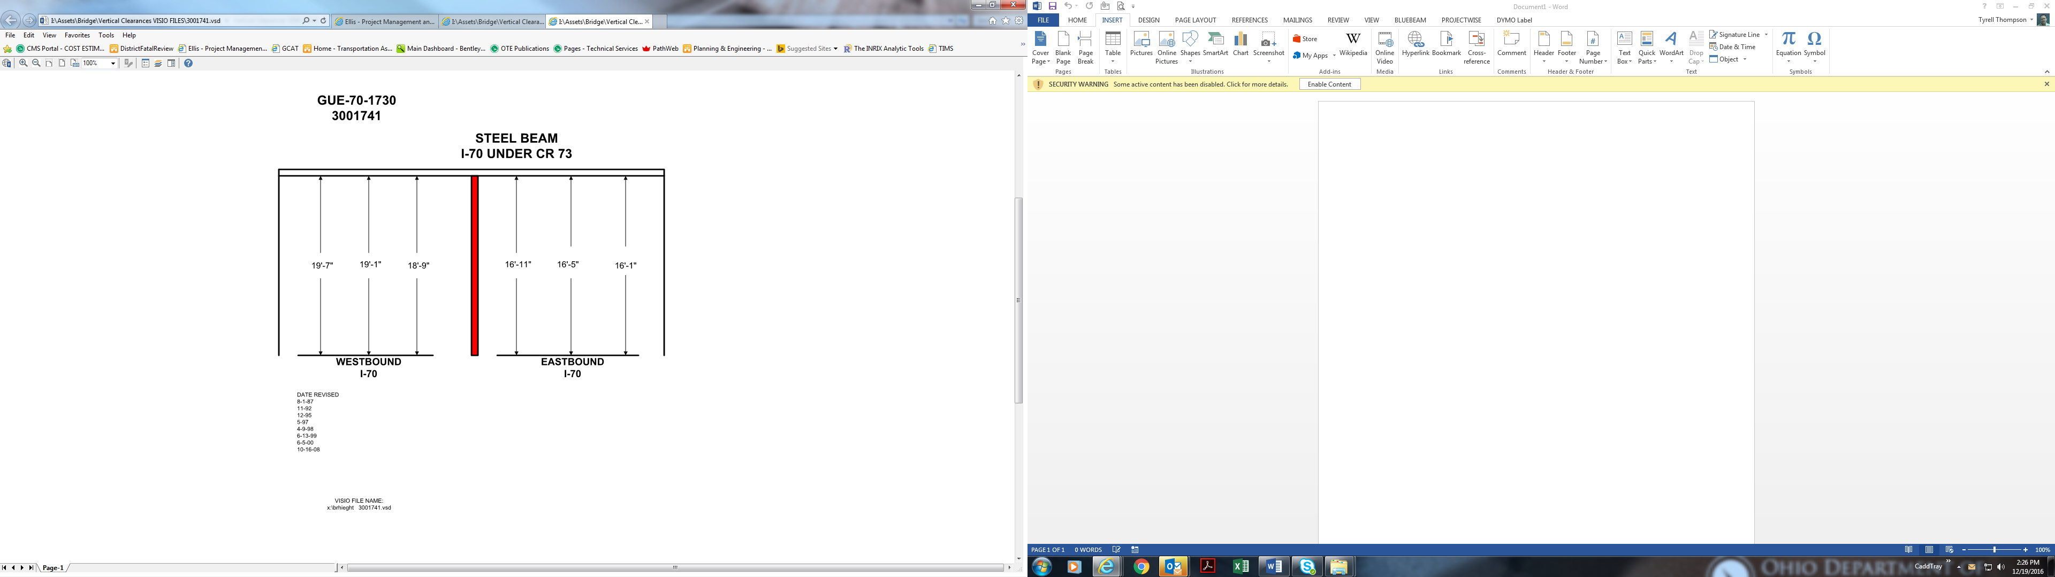

Date Revised: 8-1-87

11-92

12-95

5-97

4-9-98

6-13-99

6-5-00

10-16-08

16’-11” 16’-5” 16’-1”

19’-7” 19’-1” 18’-9”